ОТЧЁТ О ПРАКТИЧЕСКОЙ РАБОТЕ
«Учёт товаров магазина» (React + Express + SQLite)

1. Стек технологий и архитектура
• Клиент: React 19, Vite, функциональные компоненты, хуки useState / useEffect, Fetch API, адаптивный CSS3.
• Сервер: Node.js 24.x, Express 5, CORS (порт 3001, origin http://localhost:5173).
• База данных: Встроенный в Node.js 24 модуль node:sqlite (класс DatabaseSync), файл server/store.db.
• Архитектурный подход: Разделение ответственности (SoC). Сервер обеспечивает строгую валидацию входных типов, безопасность SQL-запросов через подготовленные параметры (?) и изоляцию файловой системы базы данных от клиента.

2. Результаты выполнения сценариев проверки
№ | Действие | Ожидаемый результат | Фактический результат | Статус
1 | Первый запуск с новой базой | Пустой список, доступна форма | Сервер возвращает [], форма активна | Пройден
2 | Добавить 5 товаров со стр. 3 задания | 5 строк, ID различаются. Итого: 44 шт, 49 200 грн | Добавлены 5 товаров. Сумма остатка: 44 шт, 49 200.00 грн | Пройден
3 | Обновить страницу браузера | Все пять записей сохранены | При повторном GET-запросе все 5 записей сохранены в SQLite | Пройден
4 | Изменить цену мыши на 700, остаток на 10 | Та же запись и ID; стоимость остатка 7000 грн | Товар обновлён без изменения ID; 700 × 10 = 7000.00 грн | Пройден
5 | Начать изменение, затем нажать Отмена | Форма очищена, база не изменена | Поля формы очищены, editingId=null, база не затронута | Пройден
6 | Удалить клавиатуру и подтвердить | Клавиатура удалена, осталось 4 товара | DELETE успешно выполнен, в таблице и базе осталось 4 товара | Пройден
7 | Отказаться от удаления другого товара | Товар остался в таблице | confirm=false отменяет запрос, товар остался в базе | Пройден
8 | Остановить и запустить сервер | Оставшиеся 4 товара доступны | После полного перезапуска сервера все 4 товара прочитаны из store.db | Пройден
9 | Отправить POST с пустым name через API | 400 и JSON с message; запись не добавлена | Получен код 400 и сообщение 'Введите название товара' | Пройден
10 | Отправить price = -1 или quantity = 1.5 | 400; данные не сохранены | Оба запроса отклонены сервером с кодом 400 | Пройден
11 | Добавить товар с price = 0 и quantity = 0 | Добавление разрешено (код 201) | Сервер вернул 201 Created; товар с 0/0 успешно создан | Пройден
12 | PUT и DELETE для несуществующего ID | 404 и понятное сообщение | Сервер вернул статус 404: 'Товар не найден' | Пройден
13 | Передать id = abc | 400; сервер продолжает работать | Сервер вернул статус 400: 'Некорректный ID', не упал | Пройден
14 | Остановить сервер и отправить форму | Ошибка видна в UI, форма разблокирована | Сетевая ошибка перехвачена, баннер ошибки показан, busy=false | Пройден

3. Скриншоты выполнения работы
Скриншот 1. Главный экран: сводка склада и таблица товаров
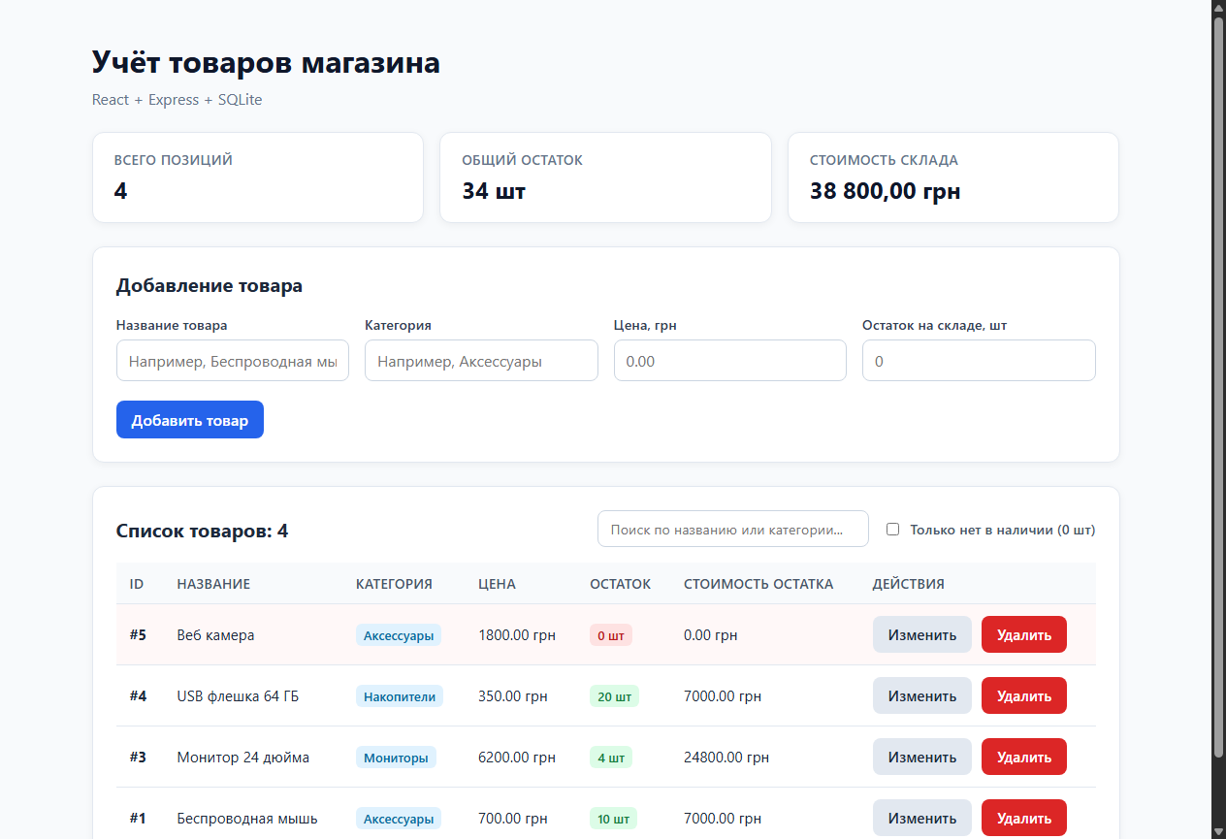

Скриншот 2. Заполнение формы добавления нового товара
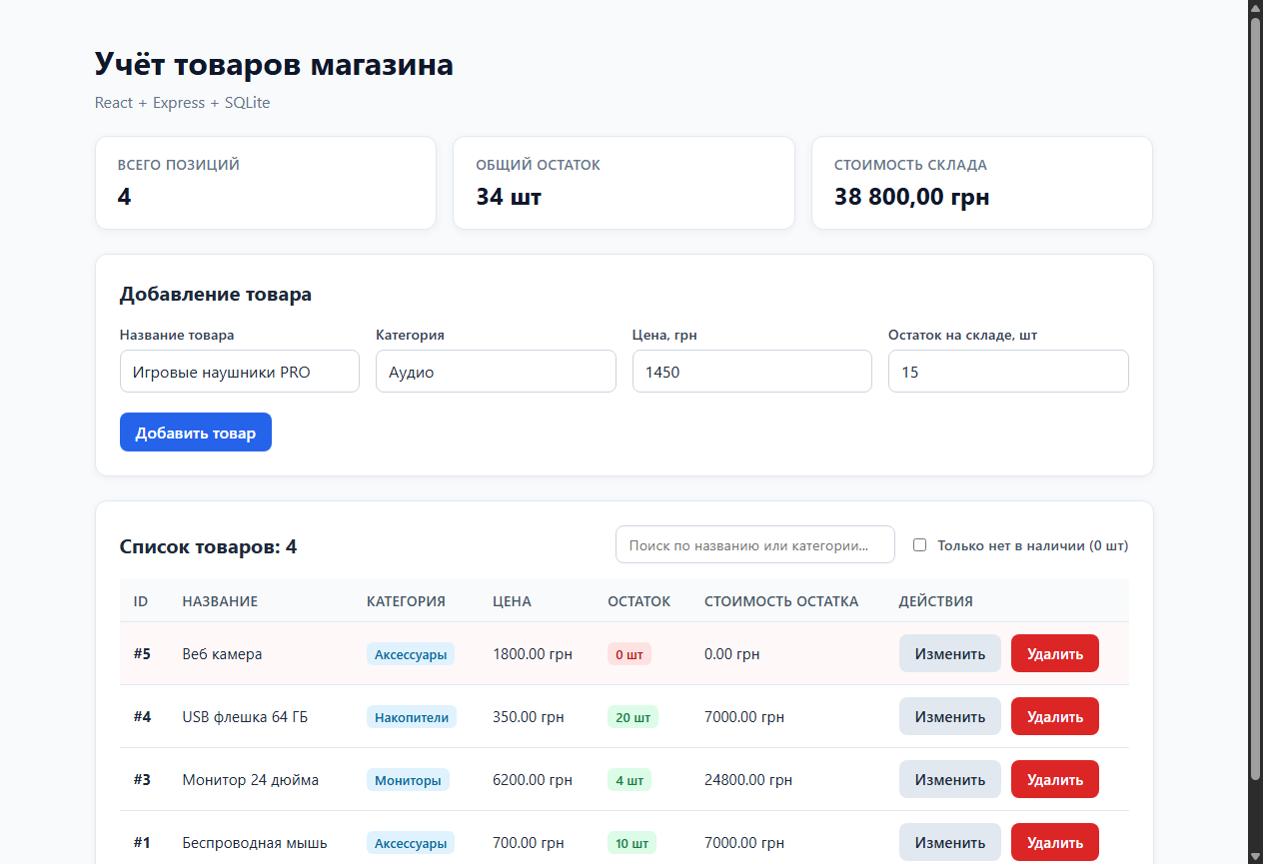

Скриншот 3. Режим редактирования товара (кнопки сохранения и отмены)
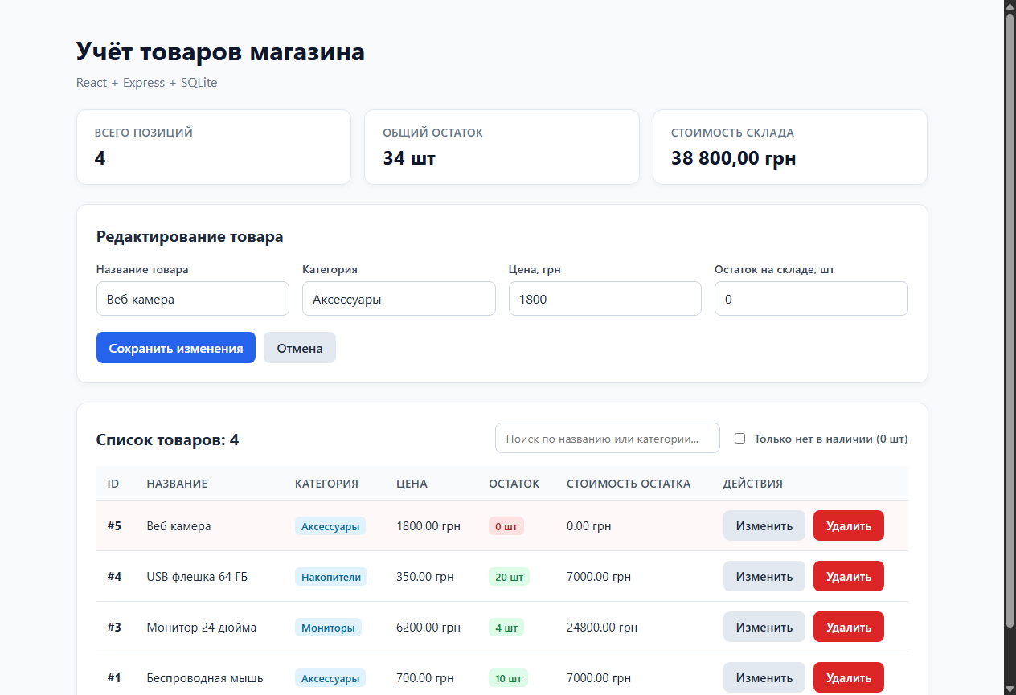

Скриншот 4. Отображение сообщения об ошибке валидации и сбоя сети
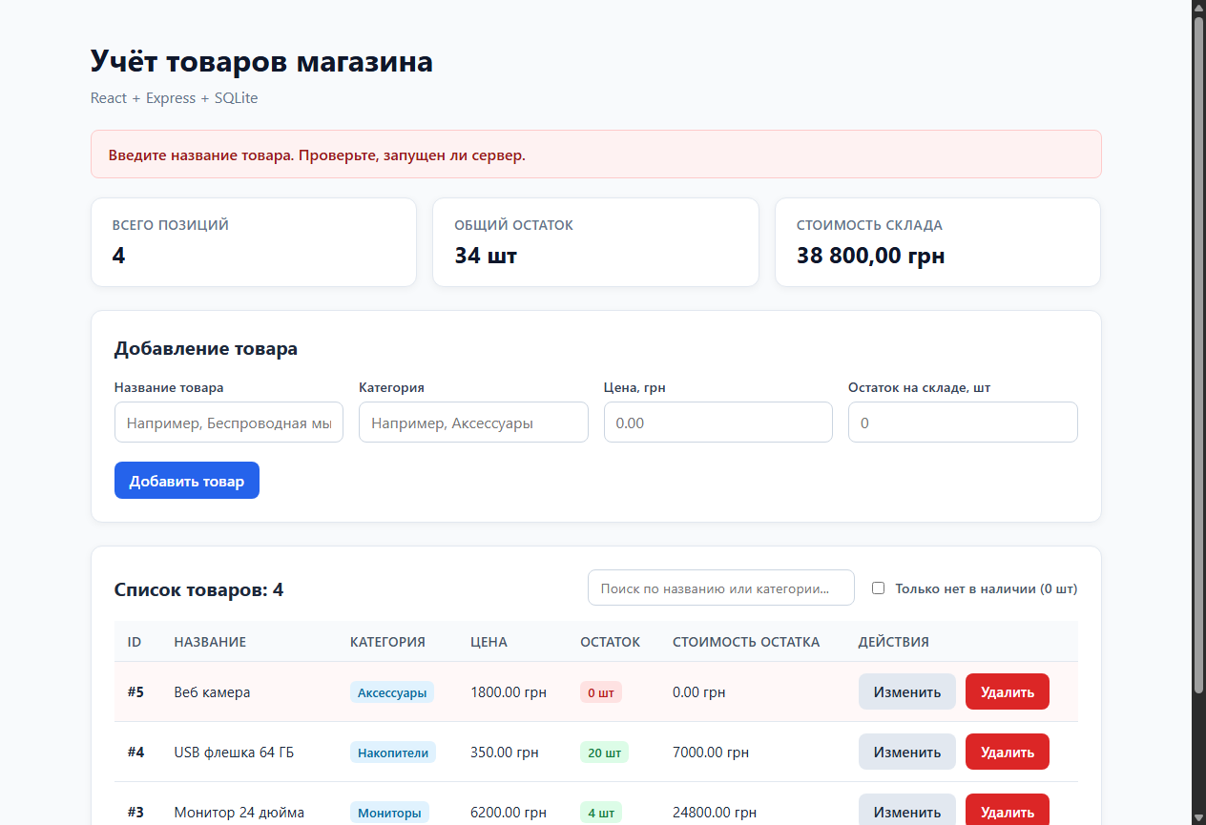

4. Ответы на контрольные вопросы
1. Зачем между React и SQLite нужен сервер?
React выполняется на стороне клиента в изолированной среде браузера (sandbox). Браузер по соображениям безопасности не имеет доступа к локальной файловой системе и файлам СУБД SQLite. Прямой доступ к базе из клиента открывал бы критическую уязвимость: любой пользователь мог бы выполнить произвольный SQL-запрос. Сервер на Express выступает доверенным посредником: он проверяет права, производит строгую валидацию входных типов данных и безопасно выполняет SQL-запросы.
2. Чем состояние products отличается от таблицы products в базе?
Состояние products в React хранится в оперативной памяти браузера в виде массива JavaScript-объектов. Оно существует только в пределах открытой вкладки и сбрасывается при обновлении страницы. Таблица products в SQLite хранится на постоянном дисковом накопителе сервера в файле store.db. Данные в базе персистентны и сохраняются при перезагрузке страницы, перезапуске сервера и выключении компьютера.
3. Зачем нужны JSON.stringify, express.json и response.json?
• JSON.stringify() преобразует JavaScript-объект клиента в форматированную текстовую строку JSON для отправки по протоколу HTTP.
• express.json() — это middleware сервера Express, который перехватывает входящие запросы с заголовком Content-Type: application/json, считывает поток байтов тела запроса, парсит JSON-строку и помещает готовый JavaScript-объект в request.body.
• response.json() на сервере сериализует серверный объект/массив в формат JSON, устанавливает заголовок Content-Type: application/json и отправляет ответ клиенту.
4. Почему цену и количество нужно преобразовать из строк в числа?
HTML-поля ввода возвращают значения через event.target.value всегда в виде строки (например, '650'). Если их не преобразовать в числа:
1) В JavaScript операция сложения строк приведёт к конкатенации ('650' + '10' = '65010').
2) Серверная валидация (typeof product.price !== 'number') отклонит запрос со статусом 400.
3) В SQLite строковое значение может сохраниться в текстовом типе, что нарушит работу условий CHECK(price >= 0) и числовой сортировки.
5. Чем отличаются POST и PUT в этом приложении?
• POST /api/products создаёт новую сущность: клиент не передаёт id, идентификатор генерируется базой (AUTOINCREMENT), сервер возвращает статус 201 Created с новым id.
• PUT /api/products/:id обновляет все поля уже существующего товара с указанным id. Сервер проверяет result.changes и, если товар не найден, возвращает статус 404 Not Found.
6. Почему проверки React не заменяют проверки сервера?
Проверки на клиенте в React предназначены исключительно для комфортного пользовательского опыта (UX) — мгновенно подсказать пользователю о незаполненном поле. Однако валидацию клиента элементарно обойти: злоумышленник или тестировщик может отправить HTTP-запрос напрямую через Postman, cURL или консоль браузера в обход формы. Сервер является единственным гарантированным рубежом защиты данных.
7. Как параметры ? помогают безопасно передавать значения в SQL?
Параметры ? в подготовленных выражениях (Prepared Statements) отделяют синтаксис SQL-запроса от пользовательских данных. СУБД сначала компилирует структуру SQL-команды, а затем безопасно подставляет переданные значения как литералы. Это полностью исключает атаки типа SQL-инъекций (SQL Injection), так как кавычки и управляющие команды SQL не могут изменить логику запроса.
8. Как определить, что UPDATE или DELETE не нашёл запись?
Свойство result.changes объекта, возвращаемого методом run() подготовленного запроса в node:sqlite, возвращает количество изменённых или удалённых строк. Если result.changes === 0, значит записи с таким id не существовало в базе, и сервер возвращает статус 404 Not Found. Если result.changes > 0, операция прошла успешно.

5. Реализованные дополнительные задания
В проект успешно интегрированы следующие дополнительные улучшения:
1. Быстрый поиск в реальном времени по названию и категории товара.
2. Фильтр «Только нет в наличии» с моментальным отбором товаров с нулевым остатком.
3. Карточки суммарной аналитики склада: подсчёт общего количества товарных позиций, суммарного остатка единиц и совокупной денежной стоимости склада.

